Биномно разпределение

Стр 42 – Забележка:
ГГГ
ГГЛ
ГЛГ
ГЛЛ
ЛГГ
ЛГЛ
ЛЛГ
ЛЛЛ
Първо редуваме последната позиция, после предпоследната и накрая първата:
000
001
010
011
100
101
110
111
(последна позиция редуване рез 1 -> 01, 01, 01, 01
предпоследна позиция редуване през 2 -> 0011, 0011, 0011, 0011
предпоследна позиция редуване през 4 -> 0000, 1111
Общо 2 на 3-та степен = 8 опита.
P = probability (вероятност)
A = All (всички събития)
A черта = не А = 1 – A
i = index
Зад 4 / 45 стр: Имаме 8 ученика, като вероятността да НЕ продължат обучението си е 20% (т.е. 0.2). Да се намери вероятността на събитието:
а) броят на учениците, които НЯМА да продължат обучението си да е < 3.
б) броят на учениците, които НЯМА да продължат обучението си да е > 2 & < 7.
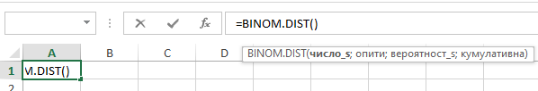
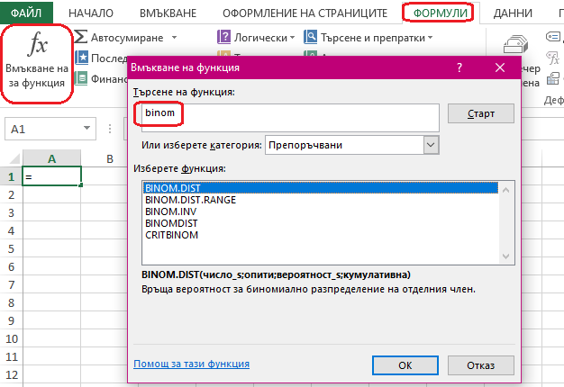
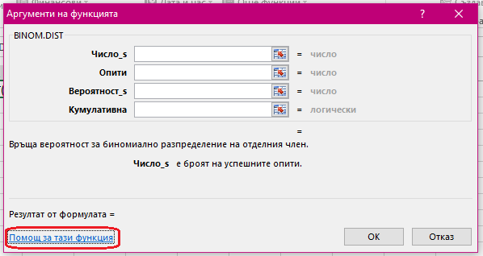
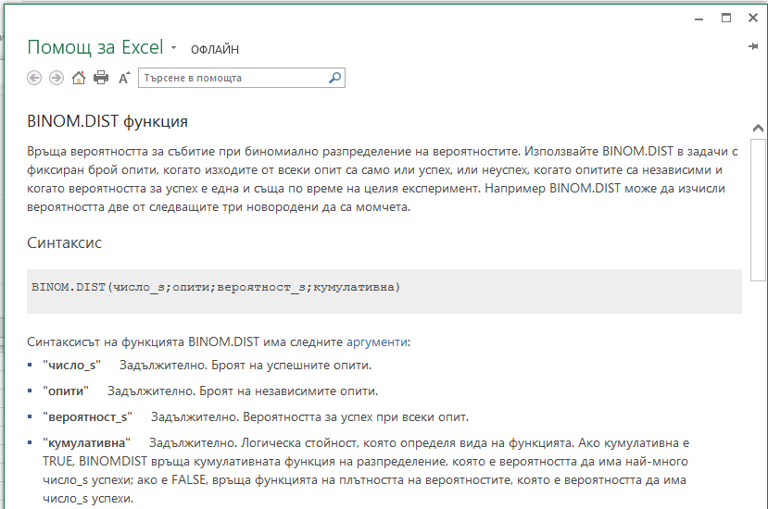
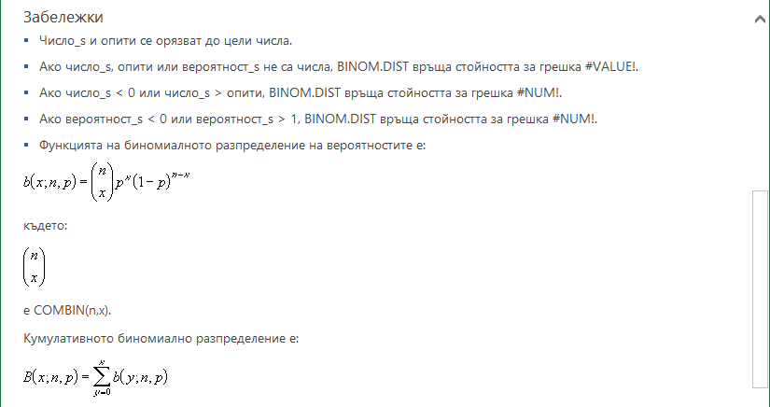
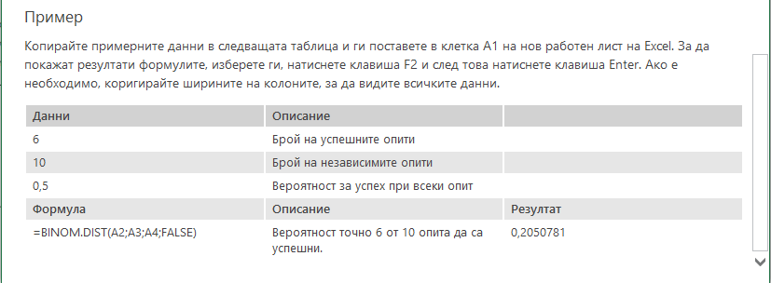
Т.е. за последното поле Cumulative:
*при 0 имаме $p_{k}= C_{n}^{k}p^{k}q^{n-k}$ * при 1 имаме $\sum_{i=0}^{k}{p_{i}=\sum_{i=0}^{k}{C_{n}^{i}p^{i}q^{n-i}}}$
На нас ще ни свърши работа 0.
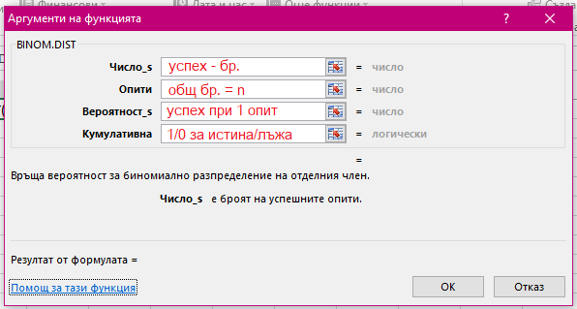
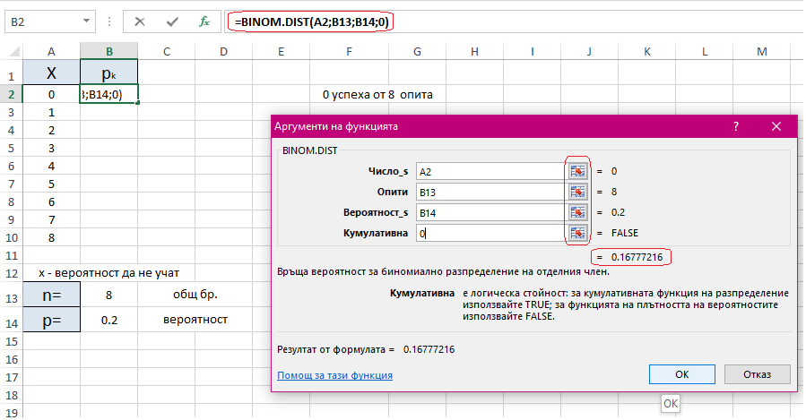
Копираме формулата и само променяме в нея адресът на клетка A -> от A3 до A10.
Не ни е нужен диалогов прозорец всеки път, а просто адресиране в самата формула.
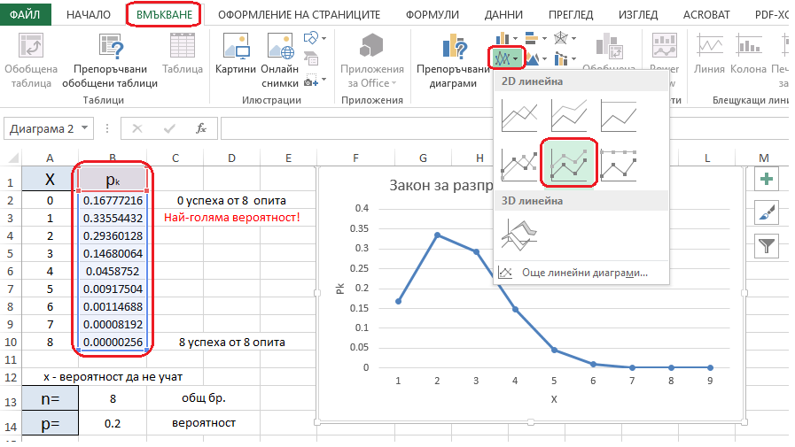
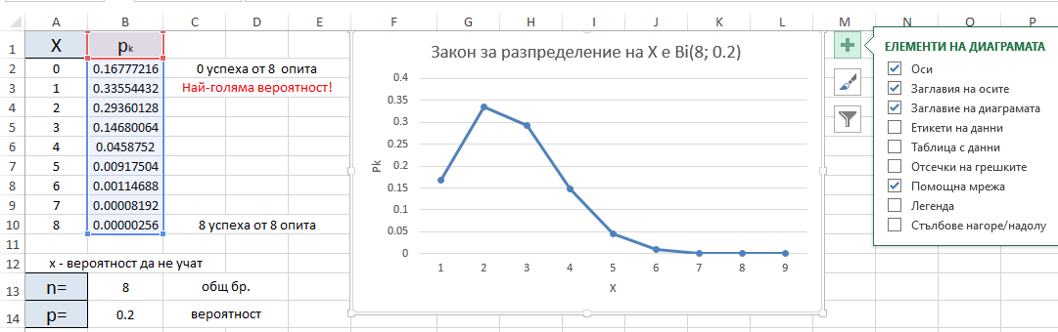
Понеже автоматично вместо 0-8 е направено 1-9 разглеждаме настройките и първоначално решаваме от контексното меню с д. б. да премахнем 9-та точка:
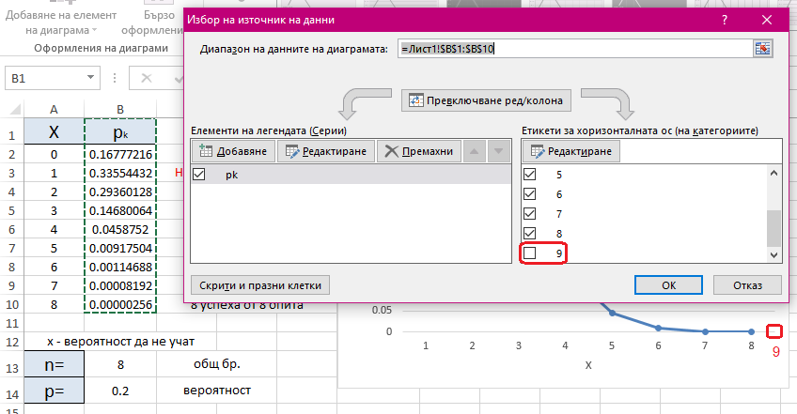
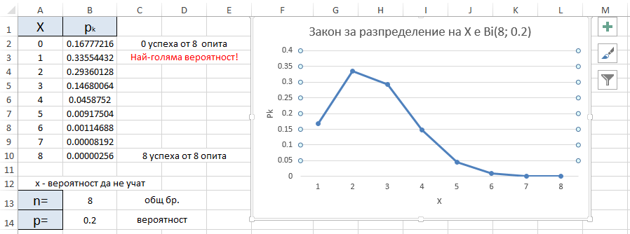
От същите настройки се прави 0-8.
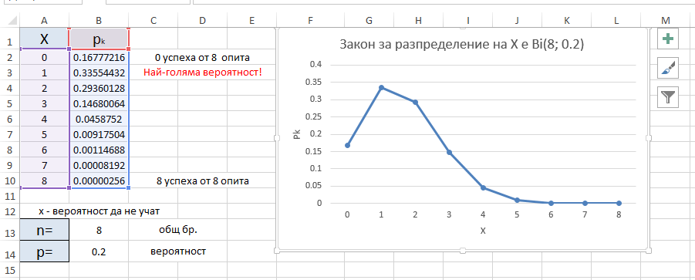
Правим нов работен лист за следващата част от решението.
За p=0.5 променяме стойността и автоматично преизчислява данните:
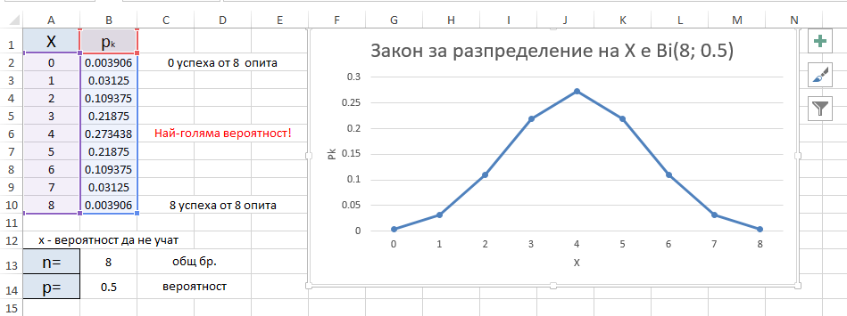
И следващ работен лист за п=0.7.
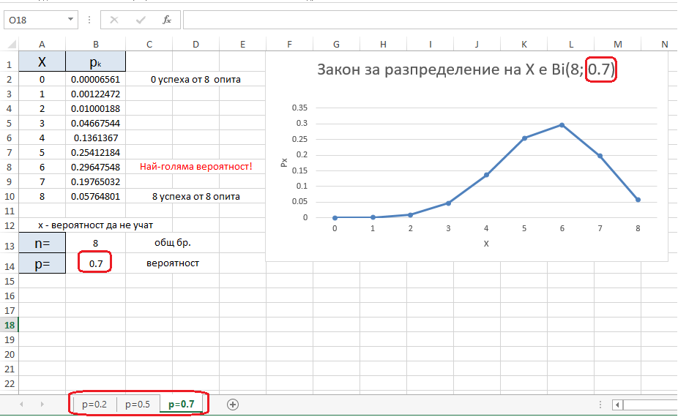
Редактираме за 3-ма ученика:
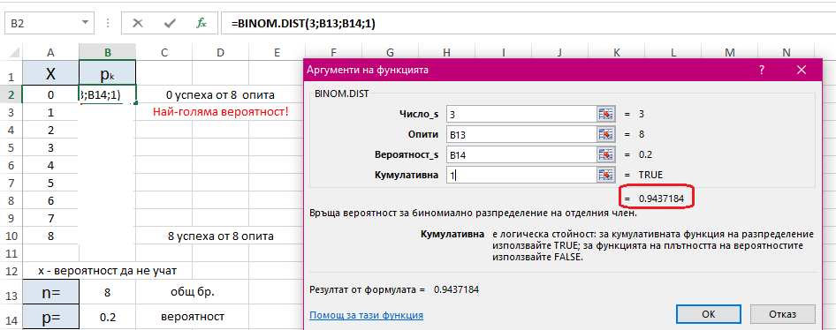
A B C =>
A A A -1
A A B - 2
A A C - 3
A B A - 4
A B B - 5
A B C - 6
A C A - 7
A C B - 8
A C C - 9
B A A - 10
B A B - 11
B A C - 12
B B A - 13
B B B – 14
B B C – 15
B C A - 16
B C B – 17
B C C – 18
C A A – 19
C A B - 20
C A C - 21
C B A - 22
C B B – 23
C B C – 24
C C A - 25
C C B - 26
C C C – 27 = $3^{3}$

